Medien-Information

Datum 24.02.2022
Nr. PI 2320
Anzahl Zeichen 2'008
Kontakt Müller Martini AG
Untere Brühlstrasse 17, 4800 Zofingen/Schweiz
Telefon +41 62 745 45 45
info@mullermartini.com, www.mullermartini.com

Ein Vareo PRO und eine EMP 513 für den Irak

Mit einem Klebebinder Vareo PRO und einer Bucheinhängemaschine EMP 513 von Müller Martini modernisiert Barzayar in der irakischen Hauptstadt Bagdad seinen Maschinenpark.

Die 2004 gegründete und 140 Mitarbeitende beschäftigende Druckerei und Buchbinderei ist auf Bücher und Akzidenzdruck spezialisiert. Bisher ausschliesslich – mit dem irakischen Bildungs- und Gesundheitsministerium als Hauptkunden – in der Softcover-Produktion engagiert, erweitert sie ihr Spektrum neu auch auf Hardcover-Bücher. Auf dem Vareo PRO werden die Buchblocks gefertigt und in der EMP 513 eingehängt.

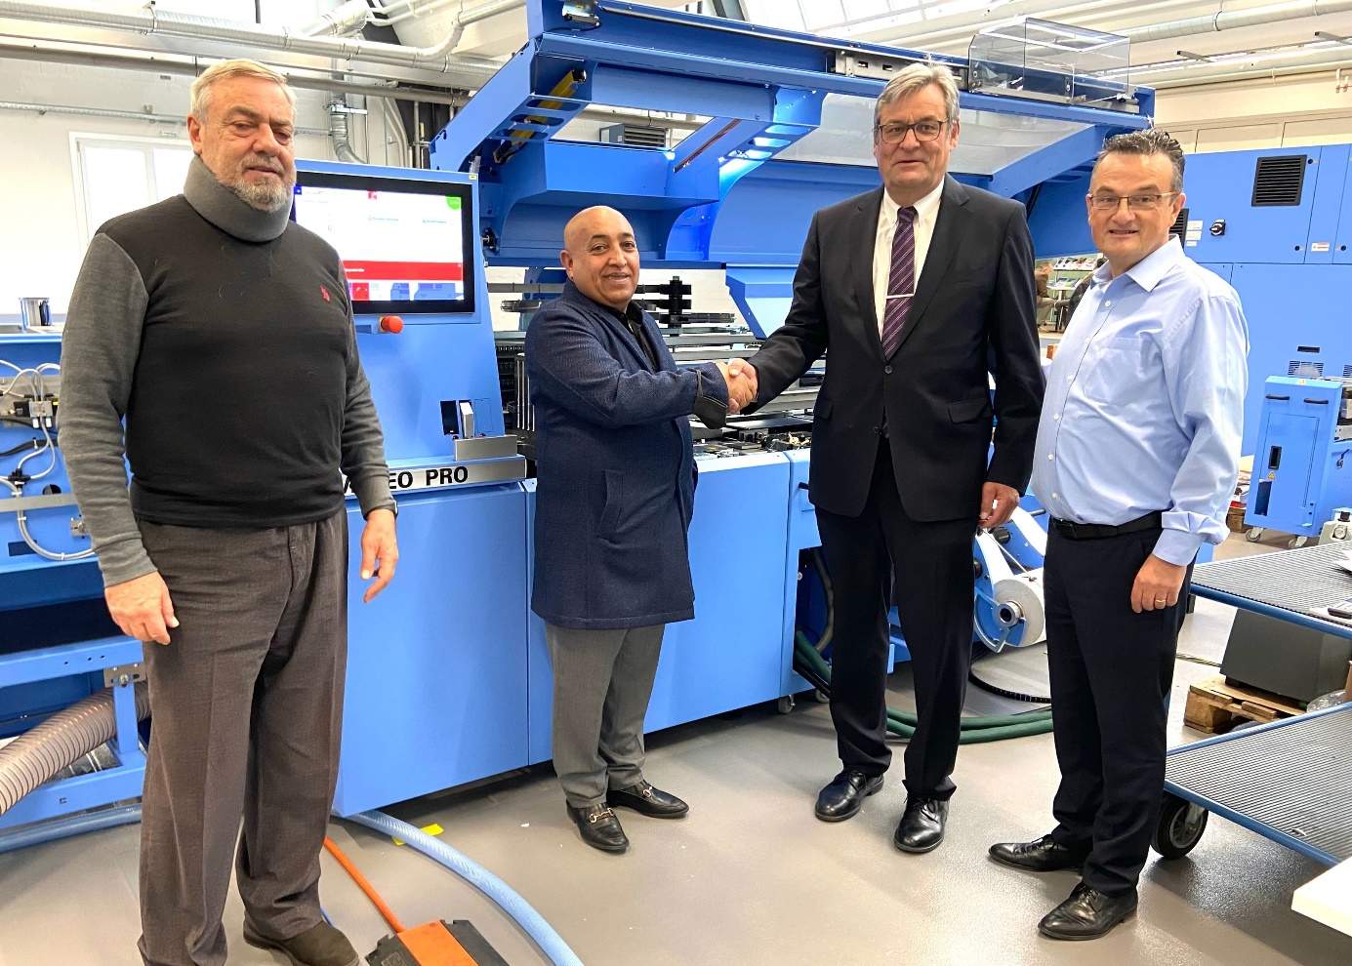
Von links: Elie Hamaty (Sales Manager Middle East Graphics, Libanon), Shakir Alrubaiawi (Managing Director Barzayar), Hans Leuenberger (Managing Director Deutschland und Direktmärkte Müller Martini) und Enrico Farinacci (Regional Sales Director Müller Martini) besiegeln den Verkauf des Vareo PRO an Barzayar.

«Wir verfügen zwar derzeit noch über keine Anlagen von Müller Martini», sagt Managing Director Shakir Alrubaiawi. «Doch ich weiss, dass Müller Martini für hohe Qualität, exzellenten Service und technologisch führende Systeme steht. Davon konnte ich mich bei meinem Besuch im Werk in Zofingen persönlich überzeugen. Der Vareo PRO und die EMP 513 sind für uns genau die richtigen Maschinen – nicht nur für heute, sondern auch für die Zukunft.»

Für den Vareo PRO sprach laut Shakir Alrubaiawi ausserdem, «dass er bezüglich verschiedenster Buchformen sehr flexibel ist und für zukünftige Marktanforderungen einfach ausgebaut werden kann. Zudem werden die Bücher in höchster Qualität gefertigt – ebenso wie bei der hochautomatisierten EMP 513.»

Trotz der aktuellen weltweiten Lieferketten- und Transportprobleme wird Barzayar die beiden neuen Anlagen in Kürze in Betrieb nehmen.

